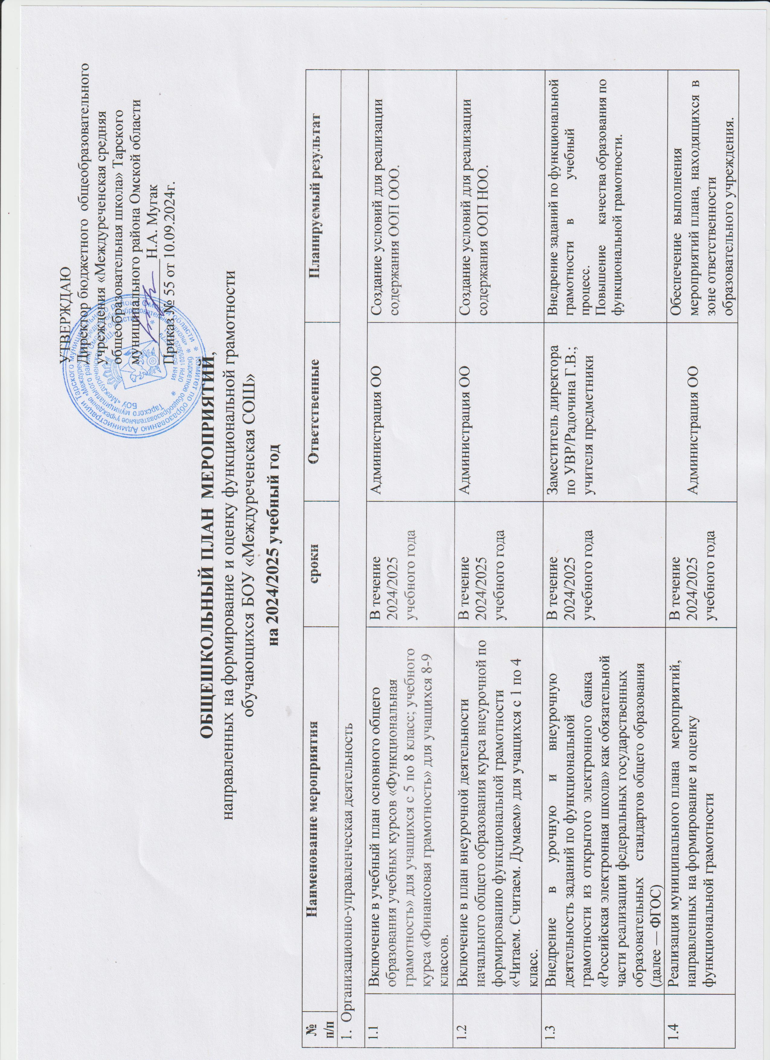

|  |  |  |  |  |  |
| --- | --- | --- | --- | --- | --- |
| 1.5 | Проведение административного мониторинга (посещение занятий) | В соответствии  с графиком | Администрация ОО | | Повышение качества внеурочных  занятий. |
| 2. Работа с педагогическими работникам и образовательными организациями | | | | | |
| **2.1** | **Повышение квалификации педагогических работников по вопросам формирования и оценки функциональной грамотности обучающихся** | | | | |
| 2.1.1 | Повышение квалификации педагогических работников по дополнительным профессиональным программам (далее — ДПП) по вопросам формирования и оценки функциональной грамотности, в том числе включенным в единый федеральный перечень (ЕФП) (не менее 1 педагога в год) | В течение  2024/2025  учебного года в соответствии с планом ПK | Администрация ОО | | Повышение профессиональной  компетентности педагогических работников по вопросам формирования и оценки функциональной грамотности обучающихся |
| 2.1.2 | Участие в диагностике сформированности  функциональной грамотности педагогических работников ОО с целью выявления профессиональных дефицитов и дальнейшего обучения в формате курсов повышения квалификации (далее — KПK) по формированию и оценке функциональной грамотности обучающихся | В течение  2024/2025  учебного года | педагоги | | Участие 100 % педагогов, проходящих  обучение на KПK, в диагностике сформированности функциональной грамотности |
| **2.2** | **Методическая поддержка педагогов и образовательных организаций по вопросам формирования и оценки функциональной грамотности обучающихся** | | | | |
| 2.2.1 | Организация обучающих семинаров для педагогов, по работе с заданиями по функциональной грамотности из открытого электронного банка «РЭШ» | В течение  2024/2025  учебного года | Заместитель директора по УВР/Радочина Г.В. | Овладение педагогами алгоритмом работы в «РЭШ» | |
| 2.2.2 | Включение в индивидуальные образовательные маршруты педагогических работников (далее — ИОМ) материалов лучших практик формирования и развития функциональной грамотности обучающихся и заданий по их внедрению в педагогическую деятельность | В течение  2024/2025  учебного года | Администрация, педагоги | Разработка и реализация ИОМ  для категории педагогических работников, нуждающихся в адресном сопровождении по вопросам  формирования и развития функциональной грамотности обучающихся | |
| 2.2.3 | Обсуждение вопросов по формированию функциональной грамотности у обучающихся на заседаниях предметных методических объединений учителей русского языка и математики. | В течение  2024/2025  учебного года | Руководители школьных предметных методических объединений | Рекомендации педагогам по развитию функциональной грамотности  у обучающихся | |
| 2.2.4 | Участие в обсуждении вопросов по формированию функциональной грамотности у обучающихся на заседаниях муниципальной секции АПИРОО «CПEKTP». | В течение 2024/2025  учебного года | Заместитель директора по УВР; учителя-предметники | Рекомендации ОО по развитию функциональной грамотности  у обучающихся | |
| 2.2.5 | Участие в проведении муниципальных мастерских, мастер-классов и методических семинаров по вопросам формирования и оценки функциональной грамотности | В течение  2024/2025  учебного года | Заместитель директора по УВР; учителя-предметники | Демонстрация опыта педагогов  по вопросам формирования и оценки функциональной грамотности | |
| 2.2.6 | Участие в конкурсах профессионального мастерства «Современный омский педагог». Выявление и обобщение успешных  педагогических практик по формированию и оценке функциональной грамотности обучающихся в рамках проведения конкурса | до 01 ноября  2025 года | Администрация ОО, педагоги | Участие в конкурсе «Современный омский педагог» среди педагогических работников ОО Тарского района. | |
| 2.2.7 | Обсуждение на педагогических советах  видеоматериалов Единого методического дня  «Школа позитивных изменений» по вопросам функциональной грамотности | В течение  2024/2025  учебного года | Администрация ОО, педагоги | Распространение лучших практик  по формировано функциональной грамотности в ТМР. | |
| 2.2.8 | Участие в межрегиональной научно-  практической конференции «Тенденции развития образования XXI века: формирование навыков будущего» | До 01 апреля  2025 года | Педагоги ОО | Распространение лучших практик  по формированию функциональной грамотности обучающихся в урочной и внеурочной деятельности | |
| 2.2.9 | Разработка и реализация дополнительных  общеобразовательных программ, направленных на формировавшие у обучающихся функциональной, технологической, финансовой, экологической грамотности и навыков, обеспечивающих технологический суверенитет страны | В течение  2024/2025  учебного года | Педагоги ОО | Обновление содержания дополнительных общеобразовательных программ | |
| 3.**Работа с обучающимися во внеурочной деятельности в дополнительном образовании по формированию функциональной грамотности** | | | | | |
| 3.1 | Участие в Международном Дне единых действий по формированию и оценке функциональной грамотности обучающихся | 2 раза в год | Заместитель директора по УВР; учителя-предметники | Участие обучающихся от каждого  класса. | |
| 3.2 | Участие в мероприятий среди  обучающихся по формированию функциональной грамотности: VII Региональный чемпионат «Школьные навыки» среди обучающихся 2 — 6 классов | Январь – март 2025 года | Заместитель директора по УВР; учителя-предметники | Обеспечение участия обучающихся  ОО в мероприятиях. Положительная динамика результатов участников | |
| 3.3 | Реализация программ по формированию функциональной грамотности обучающихся для педагогов центров «Точка роста». | В течение  2024/2025  учебного года | Педагоги ДПО «Точка роста» | Повышение качества обучения в части  использования оборудования центров  «Точка роста». | |
| 3.4 | Участие в региональном форуме экологической направленности для обучающихся и педагогических работников, занимающихся исследовательской деятельностью в сфере естественных наук «Эко- ТРек» | Сентябрь  2024 года | Центр «Точка роста› | Массовое вовлечение обучающихся  в исследовательскую деятельность. Разработка обучающимися проектов экологической направленности. Положительная динамика результатов участников | |